# Teilnehmer/innen des Teams:

|  |  |
| --- | --- |
| Klasse:  Ap17c | Team:  Diogo Caraça  Silvio Merz |

# Anforderungsdefinition (Meilenstein A)

|  |  |
| --- | --- |
| PC-Optimierer | |
| **Fachlicher Inhalt:**  (Allgemeine Beschreibung) | Nutzen: Mit dem Programm sollte die Performance des Computers gesteigert werden.**Automation:**  Das Programm sollte per Knopfdruck automatisch einige Scripts ausführen. Z.B:   * Speicher optimieren * Leistung optimieren   **Details:**   * Konfiguration: Auswählen was bereinigt werden muss * Integration: Startbare Applikation im Betriebssystem * Administration: Nicht nötig * Sicherheitsaspekte: Programm ist Passwort geschützt     **Erkenntnisse aus der Machbarkeitsabklärung in Windows Powershell:**  Wir haben überprüft ob man Ordner leeren kann, Tasks killen kann und ob man Applikationen vom Autostart aktivieren bzw. deaktivieren kann. |
| **MUSS**  **Kriterien:**  (Konkrete Features, die umzusetzen sind) | **Folgende Features sollen implementiert werden, um einen produktiven Ablauf sicherzustellen:**   * Die Scripts werden über ein GUI per Knopfdruck oder Formulare ausgeführt   + Papierkorb wird geleert   + Vorbestimmte Ordner leeren   + Temporäre Files werden gelöscht   + Autostart von Apps aktivieren/deaktivieren   + Tasks killen |

|  |  |
| --- | --- |
| **KANN**  **Kriterien:**  (Konkrete Features, die optional sind) | **Folgende Features können zusätzlich implementiert werden: (Varianten, Kreativität)**   * User kann zu leerende Ordner selber auswählen * Windows visuelle Effekte können optimiert werden |

## Planung Meilensteine (LB1 / LB2)

|  |  |  |  |
| --- | --- | --- | --- |
| *MS* | *Tätigkeit / Abgabe* | *Soll-Datum* | *Ist-Datum* |
| A | ProjektstartTeam Bildung, Kollaborationsplattform, GitHub Repos *, LehrerzugangWahl / Ausarbeitung der Anforderungsdefinition Abnahme Anforderungsdefinition durch Lehrperson | 13.03.2020 |  |
| B | Teamaufgabe 1:Abgabe: Lösungsdesign  (Funktionsmodell / GUI / PAP / Storyboard) | 20.03.2020 |  |
| B2 | Teamaufgabe 2: (Nur LB2)Abgabe: Testvorschrift und Testfälle | 27.03.2020 |  |
| C | Einzelaufgabe 2 (LB1) / 3 (LB2):Abgabe Programmcode und DokumentationFachgespräch Projektabnahme | 03.04.2020 |  |
| C2 | Einzelaufgabe 4: (Nur LB2)Abgabe: Ausgefüllter Systemtest | 03.04.2020 |  |

# Lösungsdesign (Meilenstein B: Teamaufgabe 1)

Anhand der Analyse wurde folgendes Lösungsdesign entworfen:

## Schematische Darstellung der Funktionalität, sog. Funktionsmodell

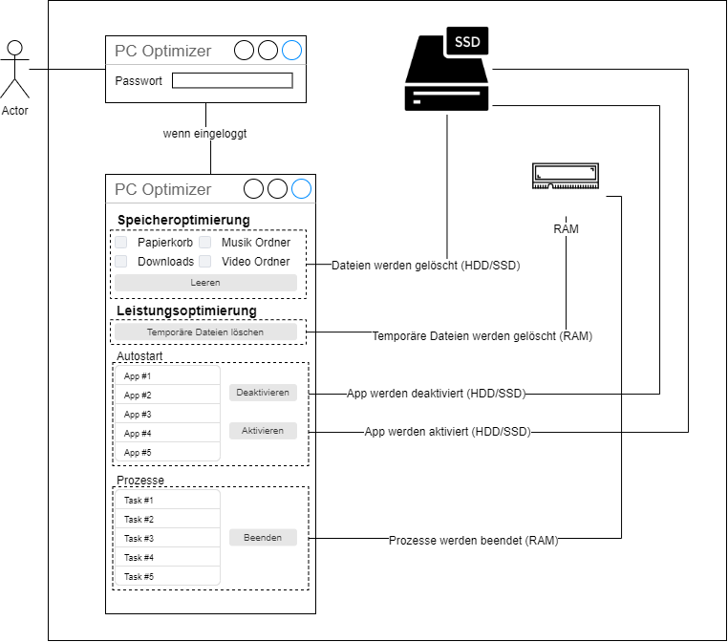

## Graphische Benutzer Schnittstelle (GUI) zur Konfiguration des Ablaufs

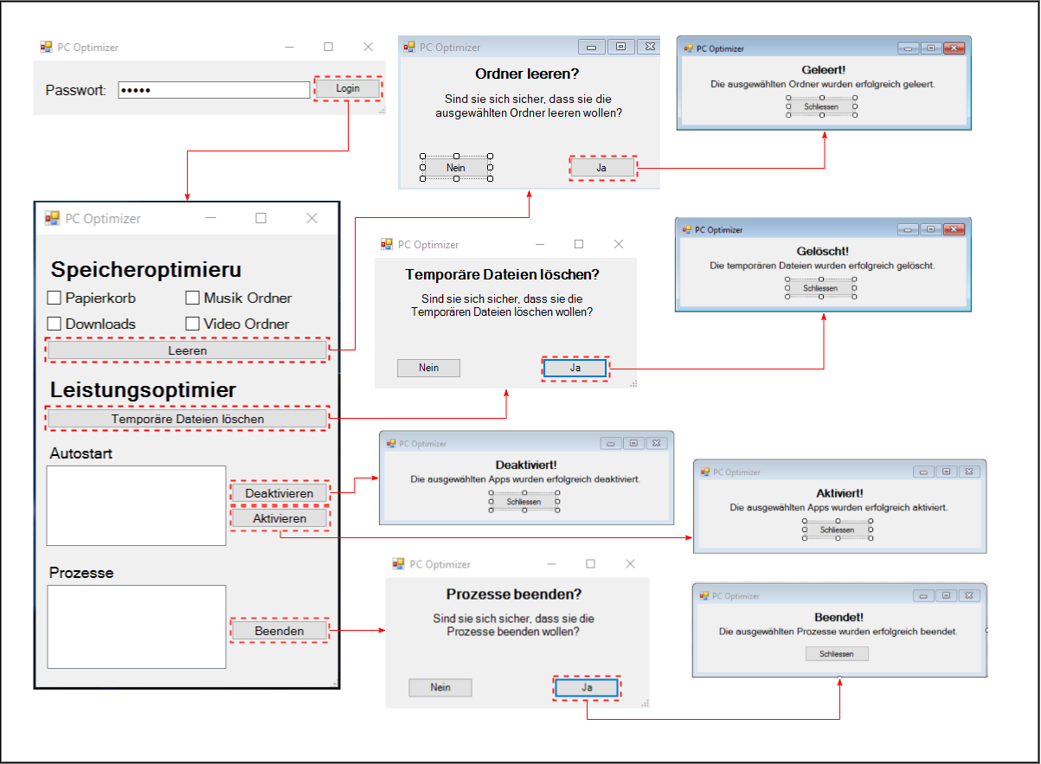

## Ablauf der Automation

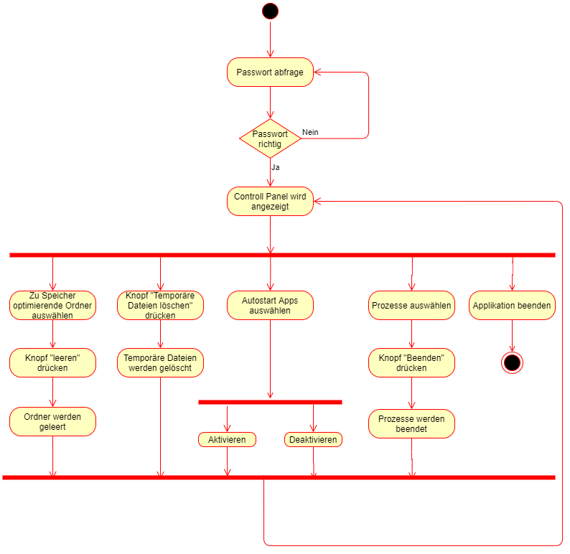

# Testvorschrift (LB2 Meilenstein B2: Teamaufgabe 2)

Testbeschrieb und vorbereitetes Testprotokoll siehe Dokument   
***M122_LB2_Testvorschrift_MS-B2_Namen.docx***

# Testprotokoll (LB2 Meilenstein C2: individuelle Aufgabe 4)

Ausgefülltes Testprotokoll siehe Dokument   
***M122_LB2_Testvorschrift_MS-C2_Namen.docx***

# Systemdokumentation (Meilenstein C: individuelle Aufgabe 3)

Die erstellten Projekt-WPS-Scripts sind hier abgelegt und für Entwickler dokumentiert:

Öffentliche GitHub-URLs im Ablageordner auf dem BSCW ablegen! (pro Team)

Namenskonvention URL: **M122_Klasse_Thema_Name_Name**

*🡪 Ein* ***Branch*** *und separater Doku-Ordner pro Teammitglied erstellen*

## Umfang / Abgrenzung / Änderungen gegenüber Design

Aufgrund unten beschriebener Umstände sind Anpassungen des ursprünglichen Lösungsdesigns gemacht worden:

...

Umstände / Anpassungen / Veränderungen

## Funktionalität der Implementation.

Zusätzlich zu der Inline-Dokumentation sind hier folgende Funktionen / Eventhandler detailliert beschrieben:

...

Ausführliche Beschreibung der internen Funktionen (Eventhandler wie z.B: $btn_ok_Click), der Parameter und der Rückgabewerte

**Struktogramm** (BET / SYS) oder **UML Aktivitätsdiagramm** (API)

# Betriebsdokumentation (Meilenstein C: individuelle Aufgabe 3)

Für Administrator und Benutzer wird folgende Anleitung ausgeliefert ...

## Installationsanleitung für Administratoren

Das Programm ist folgendermassen zu installieren und konfiguriert ...

## Bedienungsanleitung für Benutzer

Das Programm ist folgendermassen zu bedienen ...